Ricette e Riciclo Alimentare - LOGO!

V 3.0.0

Titolo App - “CookIdea”

1 - Introduzione 2

1.1 - Descrizione di “CookIdea” 2

1.2 - Obiettivi e Motivazioni 4

1.3 - Funzionalità del Software “knowsEat” 5

1.3.1 Requisiti necessari del software: 5

1.3.2 Funzionalità facoltative: 5

1.3.3 Descrizione delle ricette 5

1.3.4 Tipologie di Utenti 6

1.4 - Analisi della Concorrenza 6

1.4.1 Giallo zafferano – Sito Web 6

1.4.2 Knoweats! 6

1.4.3 Cookpad 7

1.4.4 Bring 7

1.4.5 Svuota Frigo 7

1.4.6 Tuddu 7

1.5 - Cronoprogramma (GANTT) 8

2 - Analisi dei Requisiti 9

2.1. Gestione degli Ingredienti: 9

2.2 Gestione del Menù settimanale 10

2.3 Gestione delle ricette: 10

2.4 Gestione Lista della spesa 11

2. 5 Gestione della funzione di registrazione utente e login 12

3 - Progettazione 12

3.1 - Struttura del Database 12

3.2 - Wireframe, Storyboard con Navigazione 13

3.3 - Diagramma di Flusso (struttura software) oppure CASI DI USO 13

1. Lato Sito Web 13

2. Lato App Android 13

3.4 Materiale utilizzato 13

4 - Sviluppo 14

4.1 - Linguaggi e Tecnologie utilizzati 14

1- Sito Web 14

1 - Html, CSS 14

2 - JQuery 14

2 - App Android 14

1. Java 14

2. Android Studio 14

3. Gradle/Maven??? 14

4. 2 - Scelte Architetturali 14

5 - Risultati ottenuti 15

6 - Conclusioni 15

7 - Sviluppi Futuri 15

8 - Elenco degli Elaborati 16

# 1 - Introduzione

## 1.1 - Descrizione di “CookIdea”

CookIdea è un applicativo sviluppato per applicazioni Android e siti Web, creato per la gestione e ricerca di ricette di cucina che implementa la generazione automatica di una “lista della spesa” a partire da un Menù ideato dall’utente, sulla base di ricette suggerite dal software.

Di base l’applicativo consente la funzione di ricerca e consultazione delle ricette, l’utente che accede al sito ha la possibilità di **consultare le ricette** messe a disposizione del software tramite quattro modalità:

* ricerca testuale a partire dal nome della ricetta cercata
* ricerca a partire da ingredienti: attraverso la funzionalità “Cosa c’è nel frigo” l’utente ha la facoltà di indicare gli ingredienti a sua disposizione (quanti?) a partire dei quali l’applicativo proporrà delle ricette che preveda la massima copertura degli stessi.
* ricerca avanzata ricette suddivise per portata (Antipasto, Primo, Secondo, Contorno, Dessert)
* **Attraverso l’esplorazione di determinate categorie di ricette predefinite dal sistema, presenti nella schermata Home e di seguito elencate:**
  + Benessere: raccolta di ricette salutari e light
  + Vegetarian**o**: raccolta di ricette senza carne o pesce
  + Senza Glutine: raccolta di ricette che non contengono cereali contenenti glutine e loro derivati
  + **Comfort Food:** new entry
  + Regionali: si tratta di una categoria che contiene al suo interno 20 sottocategorie riferite alle 20 regioni italiane.
  + Internazionali: questa categoria conterrà un numero limitato di ricette della cucina estera, selezionate secondo i gusti del pubblico italiano e secondo la loro popolarità, facilità d’esecuzione e di reperimento dei prodotti.

La maggior parte delle funzionalità del sistema sono però rese disponibili all'utente dopo il **login**.

L’applicativo infatti prevede la funzionalità di registrazione e login da parte dell’utente, al fine di fornire ulteriori servizi e funzionalità oltre alla mera consultazione delle ricette. Attraverso la **profilazione** dello stesso in fase di registrazione (intolleranze e allergie, **preferenze**, stili di alimentazione o particolari diete, cibi sgraditi vs preferiti, capacità culinarie) saranno suggerite all’utente le ricette più consone ai suoi gusti e abitudini.

La registrazione da parte dell’utente consente di salvare nella sua area personale le proprie ricette preferite.

Lo scopo principale dell’applicativo è facilitare l'organizzazione dei pasti, quindi viene messa a disposizione dell’utente registrato una schermata con il **Menù settimanale** dove inserire il menu per ciascuna giorno della settimana, suddiviso in colazione-pranzo-cena, dove l'utente può inserire una o più ricette o anche degli ingredienti singoli. Utente potrà personalizzare la propria lista andando a cancellare le voci che non gli servono (es utente cancella pranzo perchè pranza fuori durante la settimana). Gli ingredienti e le ricette inserite nel menù vanno ad alimentare la lista della spesa personale dell’utente.

Con la registrazione l’utente potrà gestire la propria **lista della spesa** attraverso una schermata messa a disposizione dall’applicativo, che potrà integrare e modificare, aggiungendo anche altri ingredienti (selezionabili tramite elenco) alla lista.

DA VALUTARE SE AGG ANCHE ALTRe LISTE (es list x brunch)

Si prevede inoltre di dotare l'app Android di un **lettore di barcode** come funzione di aggiunta per la lista della spesa e per toglierlo da lista della spesa [da dettagliare]

Spesa + comoda e semplice

## 1.2 - Obiettivi e Motivazioni

Lo scopo principale della nostra applicazione è quello di facilitare la vita degli utenti per quanto riguarda l’organizzazione dei pasti e della spesa settimanale, automatizzando il più possibile queste operazioni, si auspica inoltre che il sistema incoraggi gli utenti ad adottare un’alimentazione sana e equilibrata, fornendo un feedback in tal senso sul menù settimanale dell’utente.

Il sistema è pensato per essere utilizzato dalle tipologie di utenti che hanno poco tempo a disposizione sia per cucinare che per fare la spesa ma anche per chi vuole scoprire nuove ricette o tenere organizzate le proprie ricette personali.

Facilitare le decisioni

Anche uno strumento di risparmio (miglior pianificazione).

Utenti destinatari?

* Chi lavora
* per pigri
* chi vuole evitare di chiamare il delivery
* genitori

## 1.3 - Funzionalità del Software “knowsEat”

### 1.3.1 Requisiti necessari del software:

1. Sistema informativo insieme di ricette
   * Ingredienti
   * procedure
2. in base al Menù settimanale (elenco di ricette dal Lunedì alla Domenica) viene generata una lista della spesa
3. genera ricette in base agli ingredienti disponibili (assicurandone la massima copertura).
4. Lettura del codice a barre )
5. Funzione di Login e di Registrazione

è inoltre necessario che sia “responsive” e si adatti ai diversi tipi di schermo.

### 1.3.2 Funzionalità facoltative:

* sistema di alert se nn hai comprato un alimento in tempo (tipo 1 gg prima ti avvisa se manca elemento x giorno seguente) ⇒ Notifiche Push
* altri tipi di reminder?
* Suggerisce ricette personalizzate
* Feedback sul menù settimanale. è equilibrato? Come si implementa?

### 1.3.3 Descrizione delle ricette

1. Titolo della Ricetta
2. Foto
3. Contiene le informazioni riguardo a:
   1. difficoltà
   2. tempo
   3. Portata
4. indica in quale/i categorie ricade la ricetta:
   1. Regione (o Paese se cucina Internazionale)
   2. Vegetariano/senza Glutine/Benessere
5. ingredienti e quantità
6. Modalità di preparazione

### 1.3.4 Tipologie di Utenti

* utente non registrato: funzioni di consultazione delle ricette presenti nel database
* utente registrato: gestisce ricette personali, lista della spesa e menù della settimana
* amministratore (può modificare DB)

Come interagiscono utenti con sistema, si rimanda a diagramma USE CASE

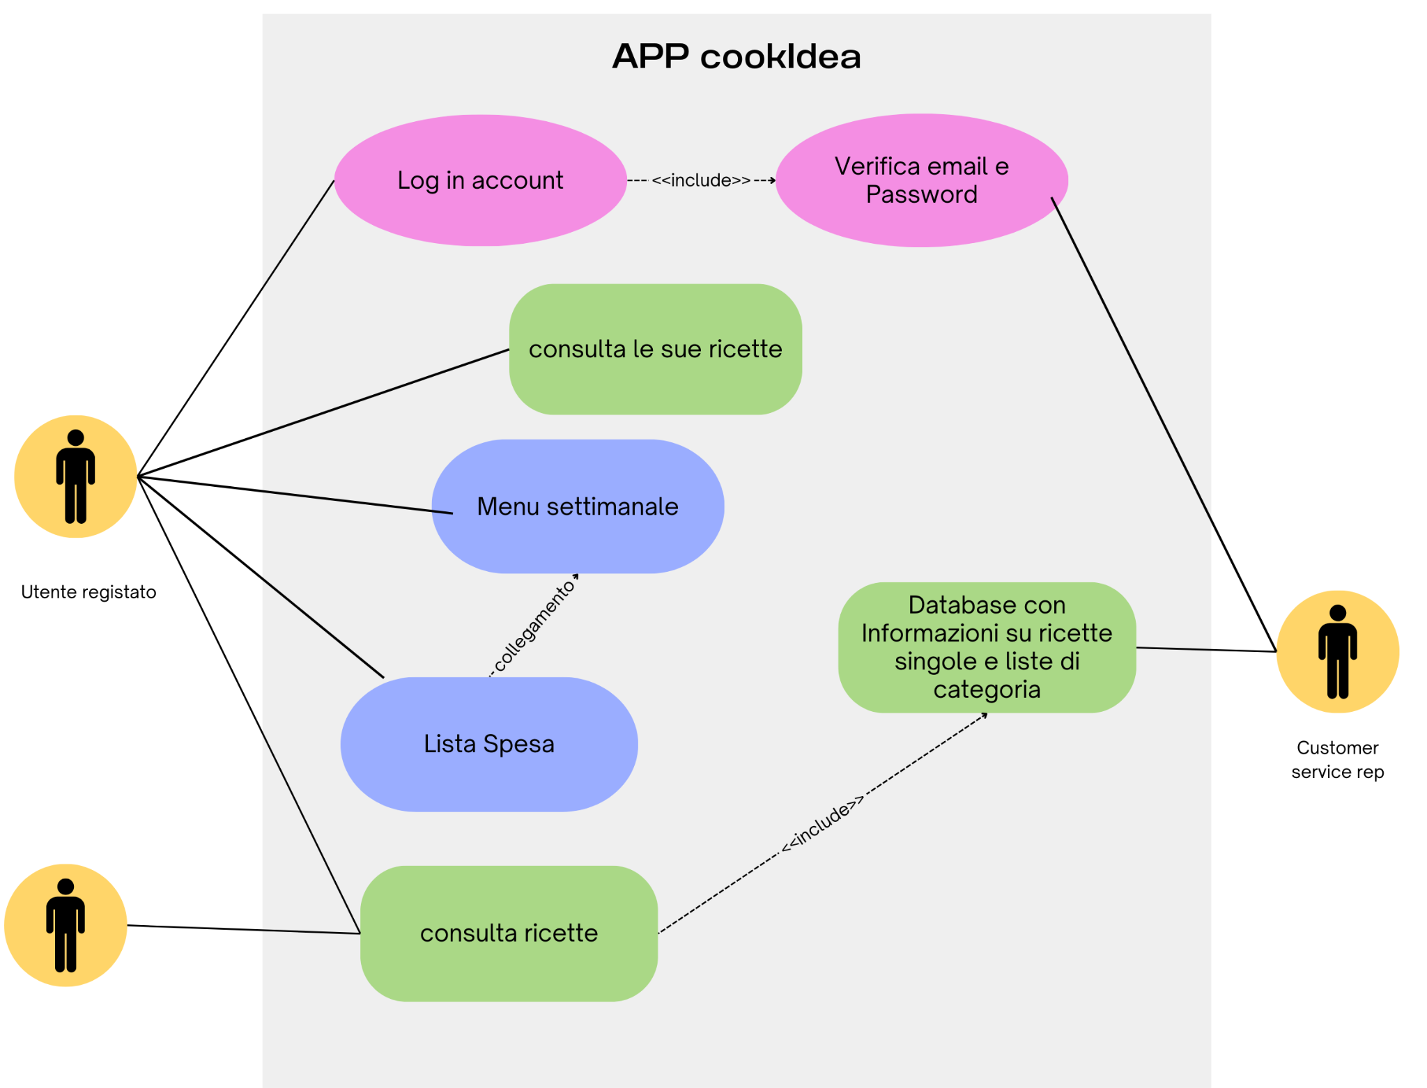

## 

## 1.4 - Analisi della Concorrenza

### 1.4.1 Giallo zafferano – Sito Web

Descrizione:

Punti Positivi

* layout bello e intuitivo, informazioni e ricette diverse categorie facili da trovare
* Possibilità filtrare le ricette per difficolta, tempo di preparazione, regime alimentare, ingredienti principali, cottura, altre categorie (es facili e veloci)
* divide lista spesa tra singola ricetta e totale delle ricette [da copiare!]

Punti Negativi:

* Troppe categorie diverse nella prima pagina
* Descrizione troppo lunghe
* nn puoi mettere tue liste personalizzare

### 1.4.2 Knoweats!

Descrizione:simile a Hellofresh

Punti Positivi:

* layout, colori
* informazioni nutrizionale ricette

Punti Negativi:

* poche ricette,

### 1.4.3 Cookpad

Descrizione:

Punti Positivi

* app “social” con Ricette aggiunte direttamente da utenti

Punti Negativi

* Solo 2 ingredienti
* Funzione ricerca ricetta per ingredienti limitata

### 

### 1.4.4 Bring

Descrizione:

Punti Positivi

* Grafica e user experience
* Possibilità di condividere lista spesa (tramite whatsapp, Facebook, mail)

Punti Negativi

* obbligatoria la registrazione per poter usare l’App

### 1.4.5 Svuota Frigo

Descrizione:

Punti Positivi

* Prende ricette direttamente da siti di ricette
* Funziona senza login
* possibilità di escludere alcuni ingredienti dai risultati di ricerca ricette

Punti Negativi

* grafica

### 1.4.6 Tuddu

Descrizione:

Punti Positivi

Punti Negativi

## 1.5 - Cronoprogramma (GANTT)

Pianificazione temporale delle attività, rappresentate all'interno di un diagramma di Gantt in cui ogni colonna rappresenta le settimane comprese tra l’assegnazione del progetto e la data di consegna prevista.

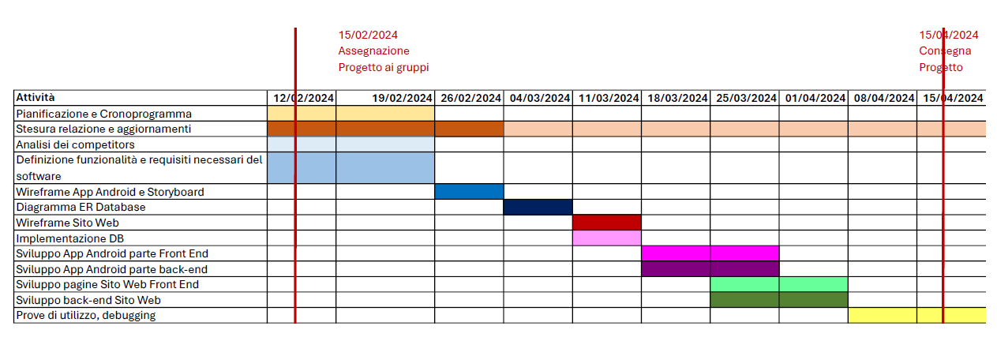

settimana del 11/03 => aggiungere inizio implementazione backend (Flask) con tabella Endpoint

**Da fare:**

* Wireframe Web
* mettere DB su Server condiviso
* Trovare 3 ricette “Pilota” per il Test del DB
* Struttura HTML/CSS di base Home Page (Bootstrap)
* Costruire Home Android
  + SplashPage?

# 2 - Analisi dei Requisiti

## 2.1. Gestione degli Ingredienti:

l’utente deve essere in grado di visualizzare gli ingredienti per poterli aggiungere alle proprie ricette personalizzate

Pertanto sono da prevedere le seguenti funzioni:

* **Ricerca e visualizzazione degli ingredienti** tramite menù a tendina, con la possibilità di filtrarli per nome e categoria (es verdure, carne, latticini)
* **Inserimento, modifica ed eliminazione:** l’utente non potrà modificare i dati presenti nel database, ma potrà eliminare o aggiungere gli ingredienti nel contesto dei dati che gli appartengono (tabelle utente), ossia solo sulla tabella lista della spesa.
* **Gestione Categorie:** gli ingredienti saranno filtrati in base alla categoria di alimenti esistenti
  + frutta
  + verdura
  + panetteria
  + formaggi e latticini
  + carne
  + cereali e derivati
  + spezie e condimento
  + frutta secca e semi
  + legumi
  + Dolci e zuccheri
  + bevanda (ricordarsi di prevedere)

## 2.2 Gestione del Menù settimanale

* **Visualizzazione**: all’interno della propria area profilo l’utente ha a disposizione un template con i giorni della settimana (solo giorni settimana da lunedì a domenica senza specificare la data) che costituiscono il suo menù, che si presenta “vuoto” alla prima visualizzazione, contenente i seguenti campi: colazione - pranzo - cena con a fianco dei campi da compilare per l’aggiunta di ingredienti e ricette, o anche da eliminare. Anche pranzo o cena possono rimanere vuote (quelli vuoti non vengono visualizzati)
* oltre a ricette possibilità di aggiungere ingredienti ai pasti
* **Modifica il menù**: utente ha la facoltà in ogni momento di modificare le scelte di menù, anche tramite drag and drop a web e con altre funzioni da app, change Ricetta(con altra ricetta) e changeDay (drop down menu gg a settimana). Numero di persone: l’utente può indicare per ciascun pasto il numero di commensali, che di default è impostato a 4, così che vengano calcolate le quantità di ingredienti necessari per ricetta
* gestione delle quantità (possibilità per utente di calcolare quantità in base a numero commensali)

## 2.3 Gestione delle ricette:

* **Ricerca Base**: con nome ricetta, poi puoi aggiungere filtri
* **Ricerca avanzata:** categorie come sopra ma in più funzionalità ricerca per utente registrato con filtri per intolleranze, preferenze ….
* **Gestione quantità**: default di base (4 persone) definite nel database, con implementazione della funzione di calcolo degli ingredienti rispetto a numero di persone (prevedere di arratondare) [Vedi il MENU di BENEDETTA]
* **Gestione portate:** 2 tipi di categorie 4 Tipo di portate
* Gestione categorie:
  + relative alla Preparazione (facilità e tempo)
  + Definiamo nel software, ogni ricetta rientra in almena una o più categoria e :
    - Benessere
    - Vegetariano
    - Vegano
    - Senza Glutine
    - Regionali
      * dropdown menù con 20 regioni
    - Internazionali (mischia vari continenti senza filtrare per paese in quanto si prevede che saranno poche)
* Aggiunta ricette personalizzate utente: utente attraverso template che è uguale alla struttura delle ricette in DB, può indicare ingredienti e quantità e immagine, di default un’immagine ma con possibilità x utente di inserire propria foto. Utente dovrà essere guidato nella compilazione della ricetta [attraverso blocchi preimpostati].
* Aggiunta ricette preferite: nella sezione personale vengono visualizzate tutte le ricette in cui l’utente ha messo mi piace (stellina? cuoricino?), attraverso apposito Toggle Button apposto oppure definendo un ns elemento e estendono button ) sulle ricette
* Aggiungi a Menù utente: da singola ricetta utente tramite apposito pulsante può aggiungerla al proprio menù della settimana, specificando giorno e portata

Elementi indivisibili = UovaException (dobbiamo gestire il caso “uova”).

## 2.4 Gestione Lista della spesa

* Lista della spesa: nel contesto della lista della spesa collegata a ciascun utente questa viene popolata in due modi: tramite generazione automatica a partire da un menu settimanale definito e aggiunto direttamente da utente in base alle proprie necessità, che deve prevedere la funzione di filtrare per categorie oppure suggerimenti attraverso le categorie (es: apro categoria “verdure” e aggiungo ingredienti in base a quanto mi viene proposto da App), tra queste categorie deve essere prioritaria quella dei “prodotti di stagione) TIPO APP TuDuu/Bring
* come gestire alcuni casi particolari? es stesso ingredienti ripetuto in più ricette, ingredienti da non considerare (sale, pepe, olio)
* Bar Code: aggiunta e rimozione ingredienti a lista spesa tramite scansione Bar Code.

## 2. 5 Gestione della funzione di registrazione utente e login

come si implementa? quali sono i dati richiesti? quali sono le info che devono essere richieste all’utente per la corretta profilazione dei gusti e abitudini alimentari.. Possibilità di loggarsi tramite Social Network? (gmail, fb). Per quanto riguarda privacy e sicurezza? info utente devono essere criptati Come viene utilizzata la mail utente? Recupero password? invio contenuti promozionali? quali sono le tipologie di utente? (non registarto, resgitrato, food Blogger, amministratore).

Per ragioni di complessità (aka non siamo in grado)

Registrazione con solo username e password. Nel caso in cui l’utente si scorda le credenziali potrà utilizzare la funzione contatta assistenza per avere dagli amministratori di DB la pass.

## 

# 3 - Progettazione

## 3.1 - Struttura del Database

Si definiscono Regole di nomenclatura e di stile comune) = campi tabella minuscolo, nome Tabella prima lettera Maiuscolo.

Struttura dei dati: ER e modello dei dati

Web Scraping e database completo no (troppo difficile e copyright) pertanto verranno inseritie in un aprima fase solo il numero di ricette necessario a testare l’applicazione.

Tot ricette per Regione. Raccolta su Excel e poi sistemiamo con struttura definita dal diagramma di DB.

**Stato dell’arte al 11/03/2024** => esigenze di semplificazione (denormalizzazione) e dopo riflessioni sono state prese altre strade progettuali:

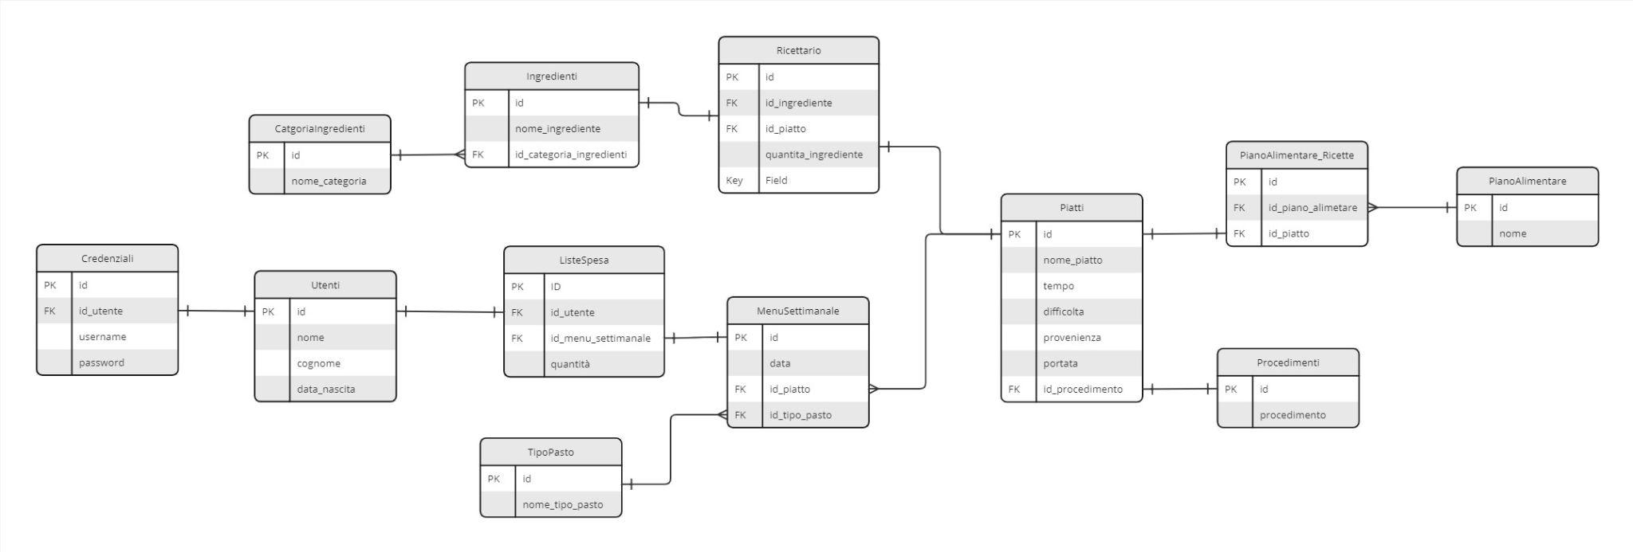

Per ragioni di semplificazione si è arrivati a una versione ridotta e denormalizzata:

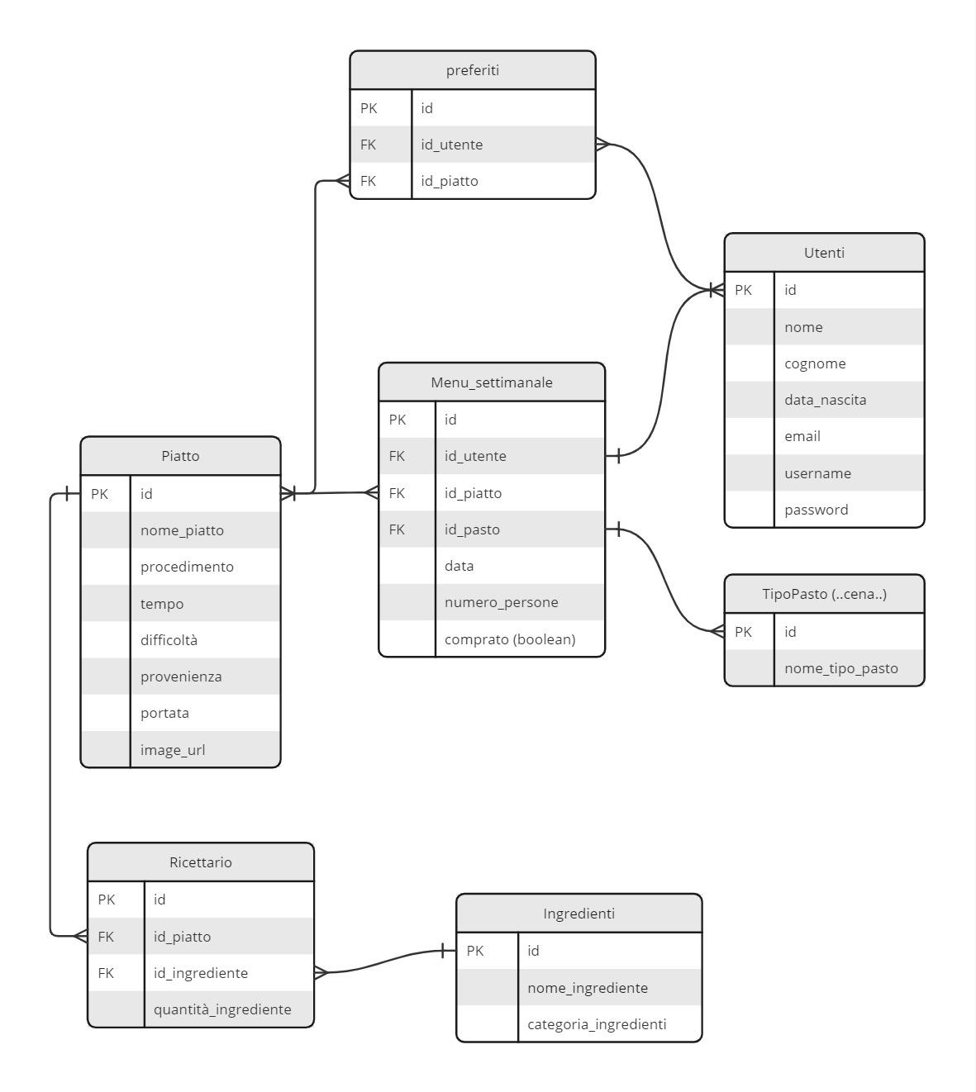

Come lo strutturiamo?

Diagramma ER con spiegazione.

Descrizione dei servizi necessari per interfacciarmi da mondo mobile e Web back End.

* Definire una tabella contente: Metodi Rest, Endpoint, parametri di ingresso, struttura JSON di risposta con possibile esempio

## 3.2 - Wireframe, Storyboard con Navigazione

Analisi funzionale = insieme di Wireframe con Storyboard, definendo da prima tutti i campi necessari.

Ogni schermata deve essere corredata da una spiegazione di funzionamento,

in base al modello arch MVC si stabiliscono le view, rappresentate dai seguenti wireframe, fare descrizione di ciascuna schermata.

Storyboard: obiettivo: raffigurare determinate schermate, indicare eventi.

## 3.3 Tabella Metodi REST

DA FINIRE

Per le applicazioni Android usiamo una libreria JAVA, Retrofit, per la gestione dei servizi REST.

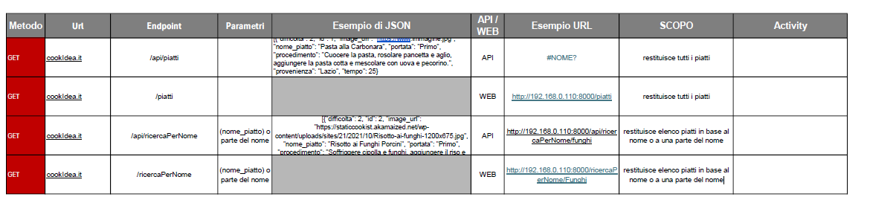

## 3.4 Materiale utilizzato

API esterne

Foto

**Risorse OPEN SOURCE**

<https://www.flaticon.com/>

<https://colorhunt.co/palettes/pastel>

# 4 - Sviluppo

## 4.1 - Linguaggi e Tecnologie utilizzati

### 4.1- Sito Web

#### 4.1.1 - Html, CSS

Colori

Verde #7ed957

Giallo sfondo #fff0cae

Giallo lampadina #ffde59

Grigio #a6a6a6

#### 2 - JQuery

### 2 - App Android

#### Java

#### Android Studio

#### Gradle/Maven???

Strumento di collaborazione - >Git, GitHub

## 2 - Scelte Architetturali

4.2.1 Architettura del Sistema

MVC

Considerazioni sulle strumentazioni utilizzate, i paradigmi architetturali.

Testing -> JUnit

MVC

4.2.2 Design Patterns

Interfaccia dei componenti software (diagrammi e uso interfaccia implementativa)

Esempio uso del sistema

# 5 - Risultati ottenuti

# 6 - Conclusioni

# 7 - Sviluppi Futuri

Profili amici/famigliari (da valutare) oppure condivide con amici che hanno l'APP.

“Social di cooking”

Diete x cani

Pubblicità/versione Premium

Ricette suggerite in base a prefereze utente (ma con AI che impara le preferenze dell’utente)

Ricette Halal

Categoria Abbuffata

Categoria x continente e poi per paese

Gestione delle scadenze (dei prodotti) - OCR

# 8 - Elenco degli Elaborati/Foto/Diagramma

1. Indica negozio più vicino che dispone di quanti più prodotti da acquistare o da svender

! La relazione deve essere costantemente aggiornata e deve indicare la presenza di problematiche e le soluzioni attuate